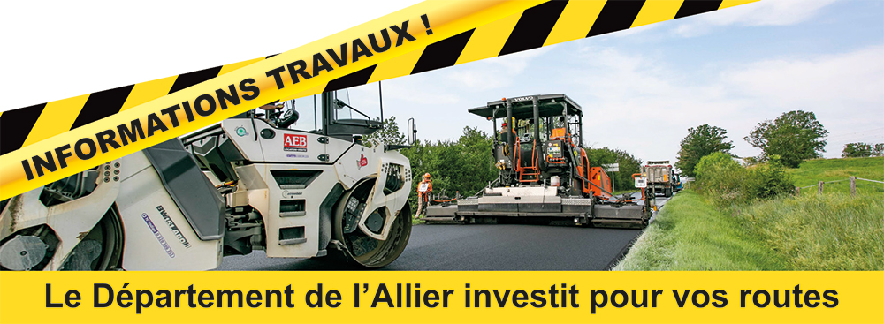

**Perturbations de circulation**

Des perturbations seront à prévoir pendant cette période. La circulation sera barrée et déviée dans les deux sens (voir plan au verso).

Un itinéraire de déviation sera mis en place depuis le giratoire du Carré d’As par la RD 1093 et les voies communales :

* rue de Navarre
* rue Rhin et Danube
* Chemin du Prat

Depuis la RD 131, côté sud, l’itinéraire de déviation s’effectue par les voies communales :

* Chemin du Prat
* rue de Navarre
* Rue Ravy Breton
* Eugénie Desgouttes ».

Le stationnement sera interdit au droit du chantier pendant la durée des travaux.

La circulation riveraine sera gérée de manière spécifique par l’entreprise EUROVIA, chargée des travaux, en fonction des possibilités et de l’avancement du chantier.

Nous vous remercions de votre compréhension pour la gêne occasionnée.

**Travaux sur la RD 131**

Commune de

Bellerive-sur-Allier

Le Conseil départemental de l’Allier vous informe des travaux d’amélioration de la couche de roulement de la RD 131, entre l’entrée de la zone du Carré d’As (entrée exclue) et le giratoire de l’avenue du Général de Gaulle (giratoire inclus).

Pour en savoir plus sur les conditions de circulation, vous pouvez contacter :

**le Conseil départemental de l’Allier**

**Unité Territoriale Technique de Lapalisse/Vichy**

**au 04 70 99 75 20**

***du lundi au vendredi de 9 à 12 h et de 14 à 17 h.***

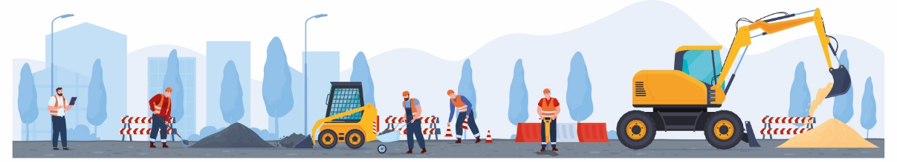

*Dates prévisionnelles pouvant évoluer en fonction des conditions climatiques.

Ces travaux sont programmés

les 2 et 3 juin 2025*



